
 |  |  | PROJETO
 | GEOMÉTRICO e MOVIMENTOS DE TERRA
 |  |  | ESTRADA TRÊS MENINAS
 | TRECHO: Est. CRISTIANO KRAEMER – Est. COSTA GAMA
 |  |  | Nº DO EXPEDIENTE CTAAPS
 | Geométrico - 002.302984.00.0-07864
 | Movimentos de Terra - 002.302984.00.0-07869
 |  |  | LOCAL
Município de Porto Alegre |  |  |  |  |  | MUNICÍPIO DE PORTO ALEGRE
 |  |  | Estado do Rio Grande do Sul
 |  |  | VOLUME 1

1
Índice

Volume 1
ÍNDICE | ............................. | CAP 1
INTRODUÇÃO | ............................. | CAP 2
LEVANTAMENTO TOPOGRÁFICO | ............................. | CAP 3
SONDAGENS E ESNSAIOS GEOTÉCNICOS | ............................. | CAP 4
PROJETO GEOMÉTRICO | ............................. | CAP 5
PLANILHAS DO PROJETO GEOMÉTRICO | ............................. | CAP 6
ISC DO SUBLEITO | ............................. | CAP 7
FASE DE IMPLANTAÇÃO | ............................. | CAP 8
PLANILHA DE QUANTITATIVOS | ............................. | CAP 9
ART – ANOTAÇÃO DE RESPONSAVEL TÉCNICO  ART 4879467 / CREA RS de 17-07-2009 | ............................. | CAP 10
PLANTAS  Planta Baixa Geral - GM06  Intersecção com a Estrada Cristiano Kraemer - GM03  Intersecção com a Estrada Costa Gama - GM04a e GM04b  Intersecção com o Beco do Império - GM05a  Intersecção com a Rua Kanazawa - GM05b  Intersecção com a Rua Florestan Fernades - GM05c | ............................. | CAP 11

Volume 2
PLANTAS BAIXAS E PERFIS LONGITUDINAIS

Volume 3
CADERNO DE SEÇÕES TRANSVERSAIS
Estaca km0,0 até km1,720

Volume 4
CADERNO DE SEÇÕES TRANSVERSAIS
Estaca km1,740 até km3,360

2
Introdução

Este projeto tem por objetivo apresentar os detalhes da geometria e movimentação de terra do trecho da Estrada Três Meninas compreendido entre a Estrada Cristiano Kraemer e a Estrada Costa Gama, incluindo o trecho que corta o empreendimento denominado Alphaville Porto Alegre, no bairro Vila Nova, município de Porto Alegre - RS.

Estaremos apresentando os elementos geométricos do sistema viário e também as características e recomendações pertinentes aos trabalhos de terraplenagem e regularização do subleito.

Para definição dos greides das ruas tomamos como critério principal a preservação ambiental e manutenção da paisagem e relevo natural, o que induz ao lançamento de greides colantes com pequenas variações para ajuste de rampas, drenagem e compensações entre cortes e aterros.

O traçado da estrada apresentado neste projeto, segue o plano funcional analisado e aprovado quando da tramitação do processo de licenciamento do Condomínio Alphaville Porto Alegre, com pequenos ajustes de acordo com solicitações feitas pelos técnicos da SMOV e EPTC quando da análise deste projeto.

A extensão total da via projetada é de 3,38km, divididos em trechos de avenida e pista de mão dupla.

Salientamos que o trecho compreendido entre a Estrada Cristiano Kraemer e o início do Condomínio Alphaville (estaca 1km+200m) será pavimentada inicialmente com uma pista de 9,0 metros de largura de acordo com projeto analisado e aprovado pela Prefeitura Municipal de Porto Alegre.

3
Levantamentos topográficos

Os levantamentos topográficos foram realizados pela empresa Cabistani Topografia e a descrição dos serviços realizados será apresentada a seguir:

Esta empresa foi contratada pela Alphaville Urbanismo S.A. para execução de serviços topográficos em uma área da Estrada Tres Meninas, bairro Vila Nova nesta cidade, visando dar informações para o projeto de ampliação do recuo viário lá existente.

Executados os serviços topográficos, conforme planta/ laudo anexos, temos a acrescentar:
- este levantamento foi georreferenciado, estando, portanto, vinculado a Rede de Referências Planialtimétricas do Município de Porto Alegre – datum da Carta Geral – orientações angulares conforme quadrícula do aerofotogramétrico de 1982, escala 1:1000;
- As referencias utilizada para o georreferenciamento foi dos pinos 5243 e 5244 da Prefeitura Municipal de Porto Alegre.

- M14, M15 e M16, marcos implantados na propriedade estes marcos estão referenciados aos pinos 5243 e 5244 da Prefeitura municipal de Porto Alegre.
MARCOS:
M14 X= 181.453,448 / Y= 1.666.112,079
M15 X= 182.236,328 / Y= 1.665.552,899
M16 X= 182.263,815 / Y= 1.666.026,010
(Inserir na seqüência a monografia dos marcos M14, M15 e M16)

- A locação das estacas do eixo projetado, o nivelamento das seções e o levantamento e cadastro de testadas da estrada está referenciado aos pontos M14 e M15.

Em caso de necessidade, as informações matemáticas, repassadas ao contratante encontram-se, também, de posse desta empresa.

Vincula-se a este memorial a planta em gráfico que demonstra tudo o que foi descrito.

Miguel Angelo C. Cabistani D’Agostini
Técn. Estradas CREA 22.194

4
Sondagens e ensaios geotécnicos

As sondagens a trado e ensaios geotécnicos de solos foram executadas da seguinte maneira:

Trecho entre o km 0 e o km 1+200m – As sondagens a trado e ensaios geotécnicos deste trecho foram executados pela empresa Engemin quando da elaboração do projeto original do “Lote 9 - Região: toda cidade - Local: Estrada Três Meninas - Extensão: 1.100m”, elaborado no ano de 2002 (2003) pela SMOV. No presente projeto foi utilizado integralmente o estudo da capacidade de suporte do subleito elaborado pela empresa citada, em conformidade com as orientações da equipe de fiscalização da SMOV/PMPA.
Foram executadas 23 sondagens ao longo do eixo da estrada projetada, tendo sido coletadas amostras representativas dos materiais encontrados para a execução dos ensaios usuais de laboratório: granulometria por peneiramento, limites de liquidez e de plasticidade, compactação e ISC.

Trecho entre o 1+200m e o km 3+380m – As sondagens a trado e ensaios geotécnicos de solos deste trecho foram executadas pela empresa Eget, de acordo com orientação dos engenheiros projetistas.

Foram executadas 90 sondagens ao longo das faixas correspondentes as pistas de rolamento da estrada projetada, tendo sido coletadas amostras representativas dos materiais encontrados para a execução dos ensaios usuais de laboratório: granulometria por peneiramento, limites de liquidez e de plasticidade, compactação e ISC.

O quadro resumo contendo os dados das sondagens e ensaios geotécnicos tais como profundidades atingidas, localização dos furos, tipos de materiais detectados e suas características, serão apresentados na seqüência.

As plantas GM01a até GM01h mostram a localização dos furos e também um perfil do solo no local as sondagens.
Inserir na seqüência as folhas resumo dos trabalhos geotécnicos contidos nos arquivos:
ResumoEngemin.xls; Resumo195_239.pdf; Resumo240_284.pdf e Resumo285_289.pdf;

5
Projeto geométrico

O projeto geométrico foi concebido e orientado de acordo com as normas estabelecidas pela Prefeitura Municipal de Porto Alegre, buscando invariavelmente a minimização dos custos e tendo presente sempre a preservação da ordem ambiental.

Para a declividade transversal da pista adotou-se 2,5%, do eixo em direção aos bordos, enquanto nos passeios empregou-se a inclinação máxima de 2% em direção ao meio-fio, permitindo conforto na acessibilidade de pessoas portadoras de deficiência, conforme preconiza a NBR 9050 (Acessibilidade a edificações, mobiliário, espaços e equipamentos urbanos). A localização das rampas de acessibilidade, antes de sua materialização, deverá ser apreciada pelo órgão de trânsito com jurisdição sobre a via pública.

O projeto ora desenvolvido compreende os seguintes trechos:

1 - Trecho da Estrada Três Meninas localizado entre a Estrada Cristiano Kraemer e o início do Condomínio Alphaville (km0 - km1+200m).

PROJETO GEOMÉTRICO
PASSEIO (LE)  (m) | PISTA  (m) | PASSEIO (LD)  (m) | GABARITO  (m)
3,00 | 12,00 | 3,00 | 18,00

2 - Trecho defronte ao Condomínio Alphaville (km1+200m – km2+907m).

PROJETO GEOMÉTRICO (trecho km1+200m – km2+907m
PASSEIO (LE)  (m) | PISTA (LE)  (m) | CANTEIRO  (m) | PISTA (LD)  (m) | PASSEIO (LD)  (m) | GABARITO  (m)
3,50 | 7,00 | (9,0) Variável | 7,00 | 3,50 | 30,00
Nota: No canteiro central, serão destinadas faixas para hipovia e ciclovia com largura de 3,0m e 2,50m respectivamente.

3 - Trecho compreendido entre o final do Condomínio Alphaville até a Estrada Costa Gama (km2+907m – km3+389m).

PROJETO GEOMÉTRICO (trecho km2+907m – km3+389m
PASSEIO (LE)  (m) | PISTA  (m) | PASSEIO (LD)  (m) | GABARITO  (m)
3,00 | 12,00 | 3,00 | 18,00

Os locais indicados para implantação de rampas de acesso aos deficientes físicos apresentados neste projeto poderão sofrer alterações quando da análise e aprovação do projeto de sinalização viária.

6
Planilhas do projeto geométrico
Na seqüência serão apresentadas as planilhas de:
Nota de Serviço (Arquivo: Estrada 3 meninas – Nota de Serviço-r104.xls)
Traçado horizontal (Arquivo: Estrada 3 meninas – Traçado Horizontal-r104.xls)
Traçado Vertical (Arquivo: Estrada 3 meninas – Traçado Vertical-r104.xls)

7
ISC do subleito

Nos estudos geotécnicos foram definidos os valores de ISC característicos dos materiais ocorrentes no trecho.

Após a análise das informações contidas nos estudos geotécnicos, esta consultora entende adequado estabelecer em 8% o ISp do subleito para a Estrada das Três Meninas, no trecho do presente estudo.

ISp = 8%

Entretanto, nos segmentos onde a capacidade de suporte dos materiais ocorrentes for insuficiente indica-se, por razões de segurança, o aprofundamento do corte e sua reposição no greide de terraplenagem com areia, de forma a manter igual a estrutura do pavimento ao longo de toda a via projetada.

Nos segmentos onde houver lençol freático próximo da superfície de terraplenagem e da estrutura do pavimento deverá ser executado o rebaixamento das águas subterrâneas por meio de drenos profundos instalados sob a estrutura de pavimentação, no alinhamento dos meio-fios. Durante a execução das obras de terraplenagem deverão ser observados os locais com presença excessiva de umidade e tomadas as devidas providências quanto à proteção do pavimento.

8
Fase de implantação

As áreas destinadas à implantação da estrada que se encontram nos locais com cobertura vegetal, deverão ser desmatadas na largura mínima do off-set de projeto. A madeira extraída neste desmatamento poderá ser encaminhada para serrarias ou ser utilizada como lenha. As ramagens e folhas deverão ser triturados ou transportados para bota-fora. As destinações da massa vegetal deverão respeitar integralmente as determinações expressas nos documentos de licenciamento ambiental, alvarás supressão vegetal e legislação pertinente.

Árvores indicadas no licenciamento ambiental como espécies protegidas, poderão ser transplantadas para outros locais, desde que esta atividade seja compatível com as determinações expressas nos documentos de licenciamento ambiental.

As áreas destinadas à implantação da obra deverão ser decapadas, removendo-se a vegetação remanescente, destocando-se as raízes e removendo-se a camada superficial, de modo a expor o terreno natural para preparação das canchas a serem terraplanadas. Os materiais decapados deverão ser transportados para bota-fora, sendo possível a utilização deste material para aterro das quadras do Condomínio Alphaville que porventura necessitem de elevação da cota da superfície. A camada de decapagem, para efeito de cálculo de volumes terá espessura de 15 cm e será paga por unidade de área, mediante mediação e aceitação do serviço por parte do fiscal da obra.

Deverá ser removida camada de solos moles nos locais onde se fizer necessário, devendo ser removida toda camada de solo vegetal remanescente da decapagem e solos com capacidade de suporte insufuciente indicados anteriormente.

Os serviços de remoção de solos moles deverão ser pagos por volume escavado, incluindo-se neste valor os custos de carga, transporte (DMT= 1000m) e descarga do material. A qualidade do serviço ser submetida a avaliação da fiscalização de obra.

Nas bordas da faixa de remoção o talude deverá ser vertical (corte caixão) e o limite lateral da faixa de remoção deverá ser 25 centímetros além da linha de projeção do meio-fio.

Após a decapagem e remoção de solos moles, deverá ser realizada a terraplenagem das ruas, através da compensação entre cortes e aterros ou importação de material de jazida externa; Esta terraplenagem deverá atingir cota de acordo com estrutura de pavimento que será implantada.

Nos locais onde for indicado corte, os taludes laterais deverão apresentar inclinação de 100% (1/1) e nos locais onde for indicado aterro e este não estiver confinado deverá ser executado talude lateral com declividade 67% (1/1,5).

Os corpos de aterro bem como a camada final de terraplanagem (últimos 60cm), deverão atingir grau de compactação igual ou superior a 100% do proctor normal.

Após a conclusão da terraplenagem e instalação das redes de infra-estrutura deverá se proceder a regularização do subleito. Esta operação destina-se a conformar o subleito, quando necessário, transversal ou longitudinalmente, compreendendo cortes ou aterros de até 20 cm de espessura. O que exceder 20 cm será considerado terraplenagem. Deverá ser executado de acordo com os perfis transversal e longitudinal de projeto. A regularização é uma operação que deverá ser executada prévia e isoladamente de outras camadas do pavimento.

Para entrega da obra nesta etapa a empresa executora deverá submeter o trabalho à avaliação do fiscal da obra.

De modo geral quando da execução das obras de terraplenagem e regularização do subleito, a empresa executora deverá providenciar por sua iniciativa e as suas custas, dispositivos que permitam o escoamento das águas de eventuais chuvas, evitando a formação de poças sobre a superfície terraplanada. Nos locais de lançamento destas águas é obrigatório a tomada de medidas que evitem a erosão do solo ou outros danos ao meio ambiente.

A mão-de-obra deverá ser suficiente e habilitada para os diversos serviços, com operários munidos de todos os equipamento necessários para garantir a boa execução de serviço e a segurança do pessoal. Deverão ser observadas também todas determinações das leis trabalhistas e previdenciárias vigentes.

Os equipamentos deverão ser compatíveis com os trabalhos a realizar e deverão ser adequados as técnicas construtivas correntes.

Os locais de trabalho deverão ser devidamente sinalizados e isolados do acesso de pessoas e veículos estranhos ao trabalho.

A execução dos trabalhos de modo geral deverá atender as prescrições do Caderno de Encargos da Prefeitura de Porto Alegre.

9
Planilha de quantitativos
Na seqüência será apresentada a planilha de Quantitativos de Terraplenagem
(Arquivo: Estrada 3 meninas – Volume terraplanagem-r104.xls)

10
ART – Anotação de responsável técnico

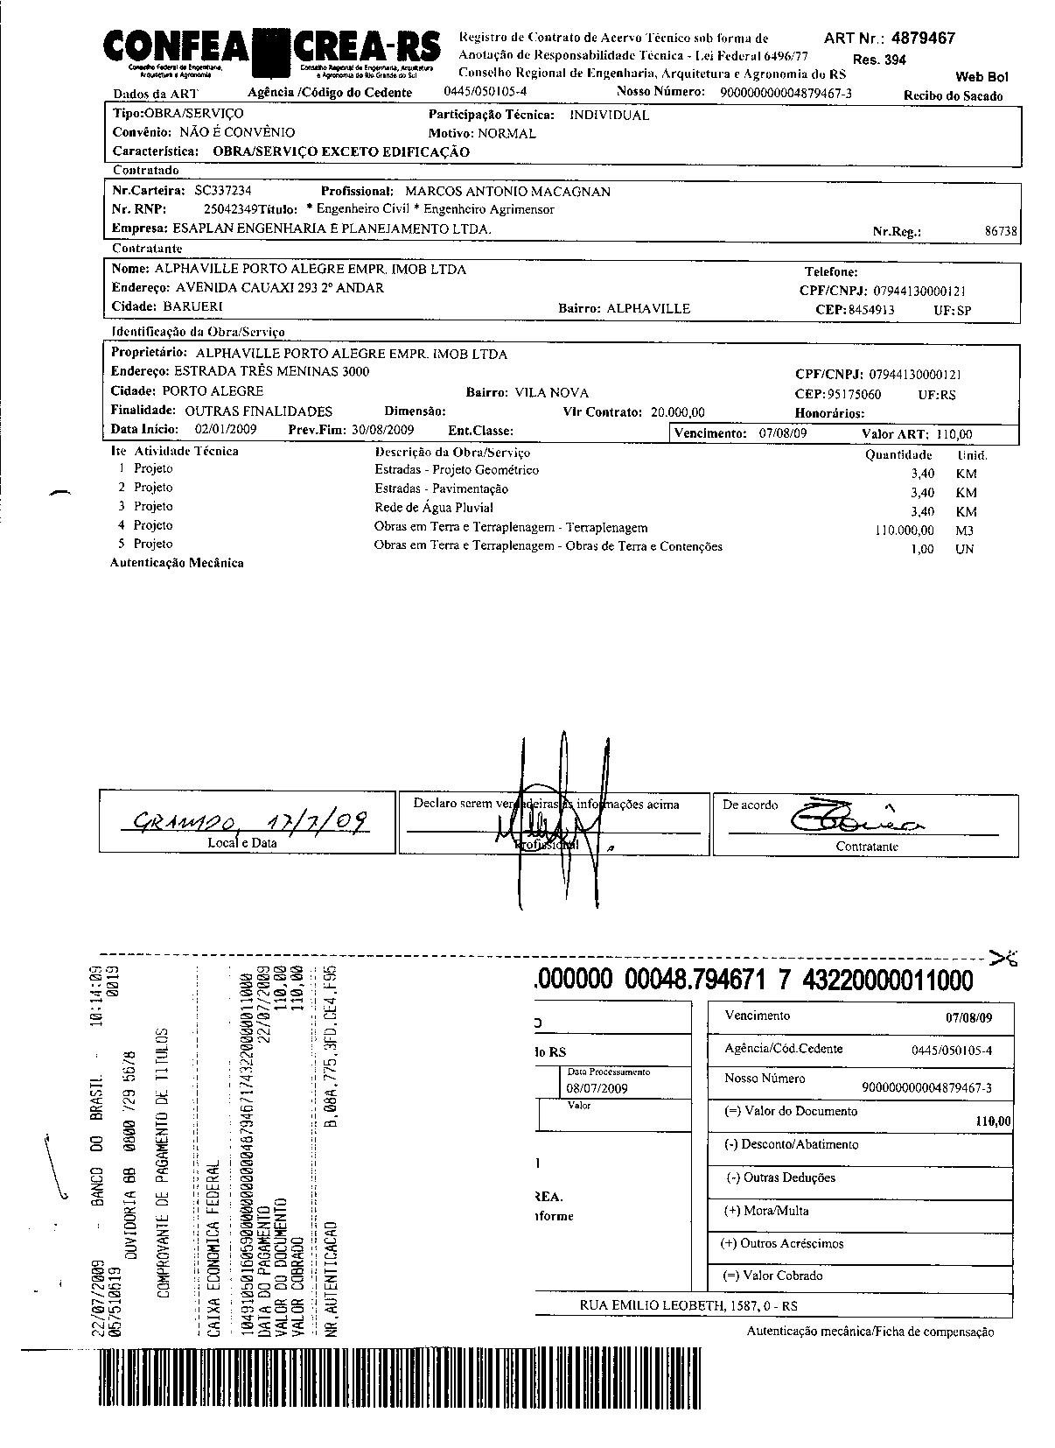

11
Plantas
Na seqüência serão apresentadas as plantas:
GM06 do arquivo: Trs_geométrico06_r104
GM03 do arquivo: Trs_geométrico03_r104
GM04a e GM04b do arquivo: Trs_geométrico04_r104
GM05a, GM05b e GM05c do arquivo: Trs_geométrico05_r104

 |  |  | PROJETO
 | GEOMÉTRICO e MOVIMENTOS DE TERRA
 |  |  | ESTRADA TRÊS MENINAS
 | TRECHO: Est. CRISTIANO KRAEMER – Est. COSTA GAMA
 |  |  | Nº DO EXPEDIENTE CTAAPS
 | Geométrico - 002.302984.00.0-07864
 | Movimentos de Terra - 002.302984.00.0-07869
 |  |  | LOCAL
Município de Porto Alegre |  |  |  |  |  | MUNICÍPIO DE PORTO ALEGRE
 |  |  | Estado do Rio Grande do Sul
VOLUME 2
CADERNO PLANTAS BAIXAS E PERFIL LONGITUDINAIS

1
Índice

Volume 2
Planta Baixa e Perfil longitudinal da Estaca km0 até km0,460 | .............. | Planta GM01a
Planta Baixa e Perfil longitudinal da Estaca km0,460 até km0,920 | .............. | Planta GM01b
Planta Baixa e Perfil longitudinal da Estaca km0,920 até km1,200 | .............. | Planta GM01c
Planta Baixa e Perfil longitudinal da Estaca km1,200 até km1,660 | .............. | Planta GM01d
Planta Baixa e Perfil longitudinal da Estaca km1,660 até km2,110 | .............. | Planta GM01e
Planta Baixa e Perfil longitudinal da Estaca km2,110 até km2,560 | .............. | Planta GM01f
Planta Baixa e Perfil longitudinal da Estaca km2,560 até km3,020 | .............. | Planta GM01g
Planta Baixa e Perfil longitudinal da Estaca km3,020 até km3,380 | .............. | Planta GM01h

 |  |  | PROJETO
 | GEOMÉTRICO e MOVIMENTOS DE TERRA
 |  |  | ESTRADA TRÊS MENINAS
 | TRECHO: Est. CRISTIANO KRAEMER – Est. COSTA GAMA
 |  |  | Nº DO EXPEDIENTE CTAAPS
 | Geométrico - 002.302984.00.0-07864
 | Movimentos de Terra - 002.302984.00.0-07869
 |  |  | LOCAL
Município de Porto Alegre |  |  |  |  |  | MUNICÍPIO DE PORTO ALEGRE
 |  |  | Estado do Rio Grande do Sul
VOLUME 3
CADERNO DE SEÇÕES TRANSVERSAIS
Estaca km0,0 até km1,720

1
Índice

Volume 3
Seções transversais da Estaca km0 até km0,260 | ............................. | Planta GM02a
Seções transversais da Estaca km0,280 até km0,560 | ............................. | Planta GM02b
Seções transversais da Estaca km0,580 até km0,720 | ............................. | Planta GM02c
Seções transversais da Estaca km0,740 até km0,900 | ............................. | Planta GM02d
Seções transversais da Estaca km0920 até km1,060 | ............................. | Planta GM02e
Seções transversais da Estaca km1,080 até km1,200 | ............................. | Planta GM02f
Seções transversais da Estaca km1,200 até km1,380 | ............................. | Planta GM02g
Seções transversais da Estaca km1,400 até km1,540 | ............................. | Planta GM02h
Seções transversais da Estaca km1,560 até km1,720 | ............................. | Planta GM02i

 |  |  | PROJETO
 | GEOMÉTRICO e MOVIMENTOS DE TERRA
 |  |  | ESTRADA TRÊS MENINAS
 | TRECHO: Est. CRISTIANO KRAEMER – Est. COSTA GAMA
 |  |  | Nº DO EXPEDIENTE CTAAPS
 | Geométrico - 002.302984.00.0-07864
 | Movimentos de Terra - 002.302984.00.0-07869
 |  |  | LOCAL
Município de Porto Alegre |  |  |  |  |  | MUNICÍPIO DE PORTO ALEGRE
 |  |  | Estado do Rio Grande do Sul
VOLUME 4
CADERNO DE SEÇÕES TRANSVERSAIS
Estaca km1,740 até km3,360

1
Índice

Volume 4
Seções transversais da Estaca km1,740 até km1,840 | ............................. | Planta GM02j
Seções transversais da Estaca km1,860 até km2,040 | ............................. | Planta GM02k
Seções transversais da Estaca km2,040 até km2,220 | ............................. | Planta GM02l
Seções transversais da Estaca km2,240 até km2,380 | ............................. | Planta GM02m
Seções transversais da Estaca km2,400 até km2,540 | ............................. | Planta GM02n
Seções transversais da Estaca km2,560 até km2,700 | ............................. | Planta GM02o
Seções transversais da Estaca km2,720 até km2,900 | ............................. | Planta GM02p
Seções transversais da Estaca km2,920 até km3,180 | ............................. | Planta GM02q
Seções transversais da Estaca km3,200 até km3,360 | ............................. | Planta GM02r

